Детям младшего дошкольного возраста для выполнения артикуляционной гимнастики важна наглядность, а особенно малышам нравятся сказки про весёлый язычок. Чтобы занятия проходили интересней и качественнее, я изготовила вот такое пособие- «Ротик-домик». Корпус изготовлен из обычной небольшой коробки, обклеен фетром. Зубы –ламинированный белый картон, пришиты нитками к корпусу.
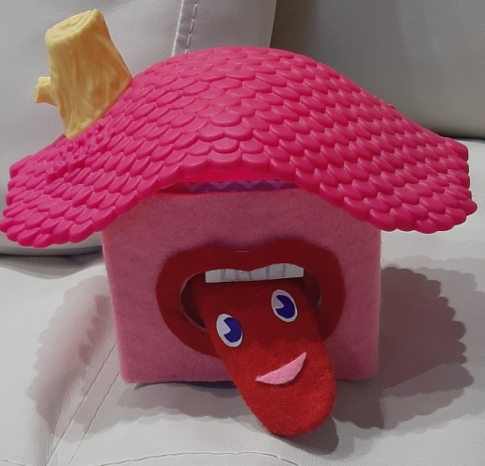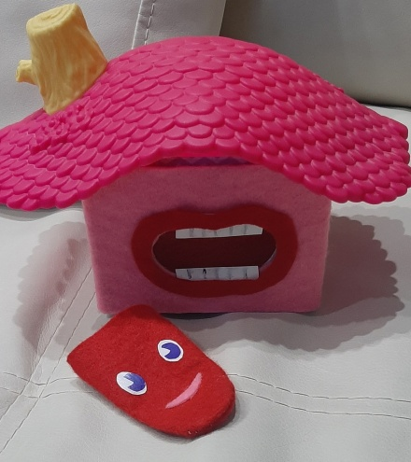

Познакомила малышей со строением артикуляционного аппарата , упражнения показываю на этом пособии зеркально, придумываю различные сказки, дополняю разными персонажами из фетра, которые также помогают при проведении гимнастики. Пони( для упр. «Лошадка»), Собака ( упр. «Часики»-виляет хвостом) и т.д.
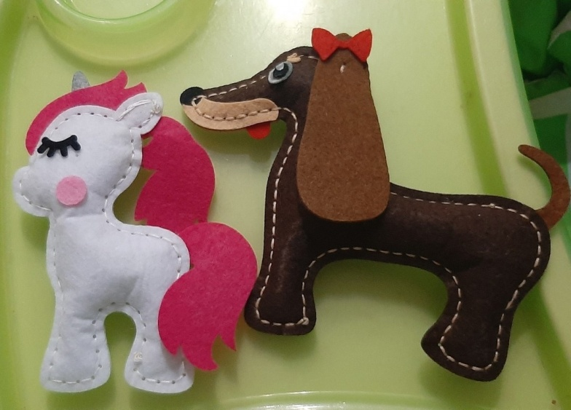
Также в такие сказки вставляю дыхательную гимнастику и использованием листьев, снежинок из фетра и т.д.

Учитель-логопед Козьмина А.Л.

